Currency and equity swaps

English narrations
with English and Czech subtitles

o.d. LECTURING LEGACY

L08S01 Currency and equity swaps 2
L08S02 Exchange rate conventions 3
L08S03 Covered interest rate parity 7
L08S04 Related currency instruments 10
L08S05 Currency swap 12
L08S06 Hedged foreign borrowing 14
L08S07 Hedged foreign investment 16
L08S08 Valuation of currency swaps 18
L08S09 New-issues arbitrage 20
L08S10 Warehousing with bonds 23
L08S11 Equity swap 25
L08S12 Applications of equity swap 27
L08S13 Swaption 29
L08S14 See you in the next lecture 31

L08S01
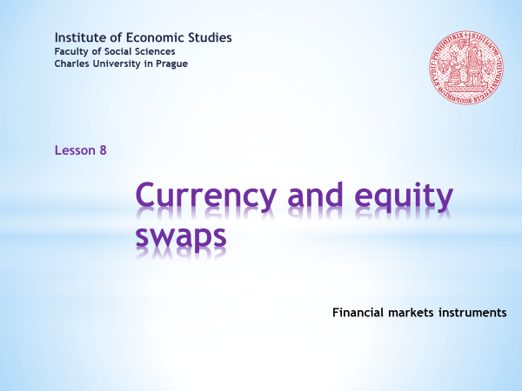

- Welcome to the eighth lecture of the course Financial Markets Instruments. Today's main topic is the currency swap, followed by a short discussion of the equity swap. Compared to the interest rate swap previously covered, the currency swap is more complicated in that it embraces two economic variables - the interest rate and the exchange rate. So the range of applications of this product is correspondingly wider.  . . . . .  A number of properties of the interest rate swap that we already have learned can be easily adapted to the currency swap. Some of you probably think this will be a boring part of the lecture. But just the opposite is true. The ability of the currency swap to mix interest rate and exchange rate risks is quite innovative.  . . . . .  If you want to enjoy an animated presentation, a little bit of patience is in place. Don’t rush too quickly through the clicking of the Sound and Video buttons and respect the recommended order. When the buttons turn dark red, the animation is finished.  . . . . .  If you are not interested in soundtracks and other vivifying tricks, you can download a still version of the same slideshow. Should you come across a faulty argument or a malfunction in the animation sequence, kindly share your findings with the author of this presentation. | - Vítejte v osmé lekci kurzu Nástroje finančních trhů. Dnešním hlavním tématem je měnový swap, následovaný krátkým pojednáním o akciovém swapu. V porovnání s předchozím úrokovým swapem je měnový swap komplikovanější tím, že v jednom produktu pracuje se dvěma ekonomickými veličinami – úrokovou sazbou a měnovým kurzem. Rozsah použití tohoto instrumentu je proto odpovídajícím způsobem širší.  . . . . .  Řada vlastností úrokového swapu, s nimiž jsme se již seznámili, může být snadno uzpůsobena pro měnový swap. Někdo může mít dojem, že toto bude nudná část výkladu. Opak je však pravdou. Schopnost měnového swapu mixovat úrokové a kurzové riziko je docela inovativní.  . . . . .  Chcete-li si užívat animovanou prezentaci, pak trocha trpělivosti je na místě. Neupíchávejte příliš klikání na tlačítka Zvuk a Video a respektujte doporučené pořadí. Přebarvení tlačítka na tmavě červenou sděluje ukončení animace.  . . . . .  Nemáte-li zájem o zvukové komentáře a jiné oživovací triky, můžete si stáhnout neanimovanou verzi téže prezentace. Narazíte-li na sporné tvrzení nebo nefunkčnost animační sekvence, svěřte se, prosím, se svým zjištěním autorovi této prezentace.

L08S02
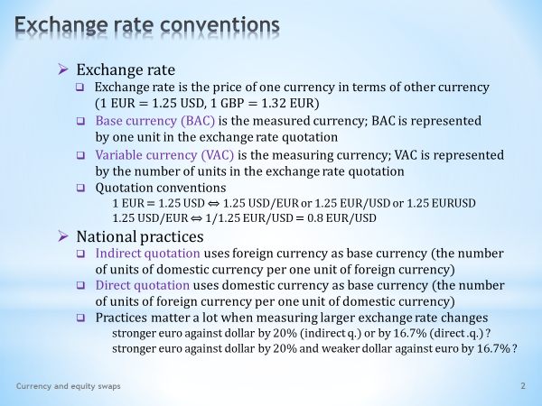

- The currency swap introduces a new economic variable into this financial course, namely the exchange rate. Probably everyone would answer without hesitation what this is about. But don’t jump to conclusions too soon. Using this key economic information in real life is based on several conventions. The numerical conclusion you come up with depends on which convention you use. You must be able to work within this ambiguity to avoid unnecessary misunderstandings.  - So let’s start with the definition of the exchange rate and the pitfalls hidden in it.  - The exchange rate is the price of one currency denominated in units of another currency. For example, one euro may cost 1.25 dollars, or one British pound may be purchased for 1.32 euros. For the moment, there is nothing ambiguous about these statements.  - By definition, there are always two currencies present in the exchange rate. Both of them, however, play different roles. One of these currencies is represented by one monetary unit. This is the currency whose value we measure in terms of the other currency. We will call this currency the base, or the measured currency.  - The other currency in the currency pair will be called the variable, or the measuring currency. This currency is represented in the exchange rate by a certain number of units per one unit of the base currency.  - Which conventions will we now encounter in exchange rate quotations?  . . . . .  First, let's note in how many ways one can express the exchange rate in which one euro is worth 1.25 dollars. Some quotations separate the two currency codes with a slash, others do not. There are also quotations that start with the base currency, while others start with the variable currency.  . . . . .  It makes sense, for the sake of clarity, to use the separating slash and look at the exchange rate quotation as a fraction indicating the number of units of the numerator per one unit of denominator. We will call this quotation the fraction convention. This convention thus tells us how many units of a variable currency there are per one unit of base currency. So, when quoting the exchange rate 1.25 dollars per euro, this is the preferred notation in this course.  . . . . .  Unfortunately, the fraction convention is not a commonly used notation. Practitioners in financial markets consider the slash to be redundant and favour the convention that puts the base currency first. This, however, is not a user-friendly approach, but repeated use will make it routine.  . . . . .  Secondly, which currency in the currency pair is the base currency and which is considered the variable one is entirely arbitrary. The exchange rate 1.25 dollars per euro, in which the euro is the base currency and the dollar the variable currency, has the same economic meaning as the exchange rate 0.8 euros per one dollar, in which the dollar becomes the base currency and the euro takes the role of the variable currency. Each of these two exchange rates is the reciprocal value of the other.  - Unfortunately, we have to accept the fact that different countries handle the choice between the base and variable currencies differently.  - Some countries use the so-called indirect quotation. This convention expresses the value of the domestic currency by a number of units of domestic currency per one unit of foreign currency. This approach is also called the continental quotation because it prevails in continental Europe. The exchange rate 30 Czech crowns per one British pound as quoted in the Czech Republic is an example of the indirect quotation.  - The United Kingdom and some other countries use the direct quotation, also known as the Anglo-Saxon quotation. This approach expresses the value of domestic currency by a number of units of foreign currency per one unit of domestic currency. In the UK, therefore, we would see a quotation of 30 Czech crowns per one British pound rather than 0.033 British pounds per one Czech crown. While in the Czech Republic the former number is an example of the indirect quotation, in the UK it is an example of the direct quotation.  - It is frustrating that the way of quoting has an impact on the measurement of larger exchange rate changes, as we can see in this example. Here the euro strengthened from the value of 1 dollar 25 cents to the value of 1 dollar 50 cents. This change is equivalent to the weakening of the dollar from 80 eurocents to 67 eurocents per one dollar.  . . . . .  As we can verify, the per cent the euro has strengthened against the dollar is ambiguous. It would be 20% if the base currency was the euro but 16.7% if the base currency was the dollar. Only when exchange rate changes are small do we receive almost identical results.  . . . . .  Likewise, we cannot claim that when the euro strengthens against the dollar by 20%, then the dollar weakens against the euro by 20%, as well. In the first case, the base currency is the euro, and in the second case, it is the dollar. So, a stronger euro against the dollar by 20% is consistent with a weaker dollar against the euro by 16.7%. The change in the exchange rate was not negligibly small so we have to accept these different results.  . . . . .  Does it seem strange to you that one of the most prominent economic variables is tainted by such whims? It's really weird, but based on the facts, it can hardly be any different. | - Měnový swap vnáší do tohoto finančního kurzu novou ekonomickou veličinu, a to měnový kurz. Asi každý by bez váhání odpověděl, o co se jedná. Neukvapujte se však se svými soudy. Používání této klíčové ekonomické informace v běžném životě se opírá o řadu konvencí. Číselné závěry, k nimž dospíváte, pak závisí na použité konvenci. S touto víceznačností musíte umět pracovat, abyste se vyhnuli zbytečným nedorozuměním.  - Takže začněme definicí měnového kurzu a úskalími, která jsou v ní skryta.  - Měnový kurz je cena jedné měny vyjádřená v jednotkách jiné měny. Např. jedno euro může stát 1,25 amerických dolarů, nebo jednou britskou libru lze koupit za 1,32 eur. Na tomto výroku prozatím není nic nejednoznačného.  - V měnovém kurzu z definice vždy vystupují dvě měny. Každá z nich však zaujímá jiné postavení. Jedna z těchto měn je zastoupena jednou peněžní jednotkou. Je to ta měna, jejíž hodnotu pomocí jiné měny měříme. Tuto měnu budeme nazývat základní či také měřenou měnou.  - Druhou z měn měnového páru budeme nazývat měnou variabilní či také měřící. Tato měna je v měnovém kurzu zastoupena určitým počtem jednotek, připadajících na jednotku základní měny.  - S jakými konvencemi se nyní můžeme setkávat při kotaci měnových kurzů?  . . . . .  Předně si všimněme, kolika různými způsoby lze vyjádřit kurz, v němž jedno euro má hodnotu 1,25 dolarů. Některé kotace oddělují oba dva měnové kódy lomítkem, jiné kotace nikoliv. A také jsou kotace, které začínají základní měnou, zatímco jiné variabilní měnou.  . . . . .  Má smysl používat pro přehlednost oddělující lomítko a na kotaci kurzu pohlížet jako na zlomek, označující počet jednotek čitatele připadajících na jednotku jmenovatele. Tuto kotaci budeme nazývat zlomkovou konvencí. Tato konvence nám tak říká, kolik jednotek variabilní měny připadá na jednotku základní měny. Při kotaci kurzu 1,25 dolarů za jedno euro budeme proto v tomto kurzu dávat přednost tomuto značení.  . . . . .  Bohužel zlomková konvence není převládajícím značením. Praktici na finančních trzích považují oddělující lomítko za zbytečné a upřednostňují konvenci, která na první místo klade základní měnu. Není to uživatelsky přívětivý přístup, opakované používání však z něho učiní rutinu.  . . . . .  Za druhé je zcela arbitrární, která měna z měnového páru je učiněna základní měnou a která je považována za variabilní měnu. Měnový kurz 1,25 dolarů za euro, v němž euro je měnou základní a dolar měnou variabilní, má stejný ekonomický význam jako kurz 0,8 eur za jeden dolar, v němž dolar se stává měnou základní a euro zaujímá roli variabilní měny. Každý z těchto dvou měnových kurzů je převrácenou hodnotou toho druhého.  - Bohužel se musíme smířit s tím, že volbu mezi základní a variabilní měnou různé státy řeší různě.  - Některé státy používají tzv. nepřímou kotaci. Tato konvence vyjadřuje hodnotu národní měny počtem jednotek národní měny, připadajících na jednotku zahraniční měny. Tomuto přístupu také říkáme kontinentální kotace, protože je typická pro státy kontinentální Evropy. Kurz 30 českých korun na jednu britskou libru, kotovaný v České republice, je příkladem nepřímé kotace.  - Spojené království a některé další státy používají přímou kotaci, nazývanou též anglosaskou kotací. Tento přístup vyjadřuje hodnotu domácí měny počtem jednotek zahraniční měny připadajících na jednotku domácí měny. Ve velké Británii bychom proto také viděli kotaci 30 českých korun na jednu britskou libru, a nikoli 0,033 britských liber na jednu českou korunu. Zatímco ale prvně uvedené číslo je v České republice příkladem nepřímé kotace, ve Spojeném království je to příklad přímé kotace.  - Je mrzuté, že způsob kotace má vliv na měření větších kurzových změn, jak to můžeme vidět na tomto příkladu. Zde euro posílilo z hodnoty 1 dolar 25 centů na hodnotu 1 dolar 50 centů. Tato změna je rovnocenná oslabení dolaru z 80 eurocentů na 67 eurocentů za jeden dolar.  . . . . .  Jak si můžeme ověřit, otázka na počet procent, o kolik euro posílilo vůči dolaru, nemá jednoznačnou odpověď. Bylo by to 20 %, je-li základní měnou euro, nebo 16,7 %, je-li základní měnou dolar. Pouze při malých kurzových změnách obdržíme téměř identické výsledky.  . . . . .  Stejně tak nemůžeme říci, že posílilo-li euro vůči dolaru o 20 %, potom dolar oslabil vůči euru také o 20 %. V prvním případě je základní měnou euro a v druhém případě je to dolar. Takže silnější euro vůči dolaru o 20 % je konzistentní se slabším dolarem vůči euru o 16,7 %. Kurzová změna nebyla zanedbatelně malá, takže se musíme smířit s těmito odlišnými výsledky.  . . . . .  Zdá se vám to být divné, že jedna z nejvíce prominentních ekonomických veličin je poznamenána takovýmito vrtochy? Je to skutečně divné, ale z povahy věci to stěží může být jinak.

L08S03
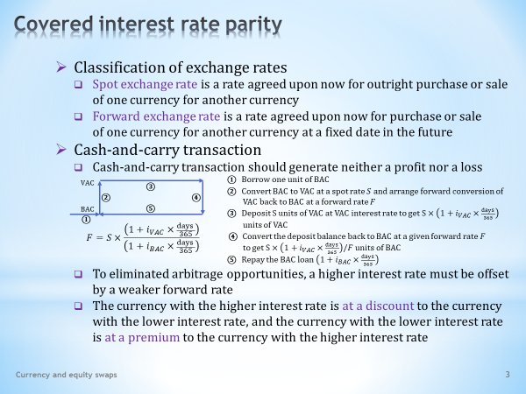

- An indispensable tool for valuing currency swaps is the equation of covered interest rate parity. This relationship ties together the exchange rates and interest rates in the same way that the currency swap does. Let us recall the basic form of this equation as well as the assumptions from which it is derived.  - The equation of covered interest rate parity contains two types of exchange rates.  - The first of these exchange rates is a spot rate. It is a rate agreed upon for immediate purchases and sales of currencies. These transactions may be settled later but usually not beyond two days.  - The second exchange rate is the forward rate. It is the rate agreed upon today for trades that will take place at a certain future point in time. It is the exchange rate analogy of forward interest rates that we have studied earlier.  - As with any valuation formula, the covered interest rate parity is built on the assumption of non-existent arbitrage opportunities. In this particular case, it is the unfeasibility of a profitable trade strategy, called a cash-and-carry transaction.  - A cash-and-carry transaction that should generate neither profit nor loss can be sketched using this diagram. The horizontal arrows represent the borrowing and lending of the participating currencies … while the vertical arrows represent the conversions between the participating currencies.  . . . . .  Let’s start, for example, with a one-month borrowing of one euro. The euro thus becomes the base currency.  . . . . .  In the second stage, the borrowed euro is promptly converted to a given number of dollars at a given spot rate. The dollar, therefore, plays the role of the variable currency. As part of this step, we will conclude a one-month forward trade that allows us in one month from now to convert dollars back to euros at today's agreed upon forward rate.  . . . . .  In the third stage, the dollars that resulted from the conversion are deposited for one month at a given one-month dollar interest rate. After that, a one-month waiting and nothing-doing period follows.  . . . . .  In the fourth stage, which begins in one month from now, the dollar term deposit is terminated and the entire amount is converted back to euros at the previously established forward rate.  . . . . .  In the fifth and final stage, euros that resulted from the previous conversion are used to repay the initial euro loan together with one-month euro interest.  . . . . .  If there is no arbitrage opportunity, the forward conversion must yield exactly as many euros as are needed for repaying the euro loan. Should some euros be in excess or missing, the trader would earn a profit or incur a loss. Both outcomes violate the presumption of a non-existent arbitrage opportunity.  . . . . .  Now we just need to verify that after a couple of simple manipulations we get this relationship, which is one of the possible representations of covered interest rate parity.  - From the equation of covered interest rate parity, we can immediately infer that a higher interest currency must have a weaker forward rate against the spot rate. This is logical, since a profit from a higher interest rate must be offset by an exchange rate loss during the reverse currency conversion. Otherwise, unlimited arbitrage profit could be earned.  - We say that a currency with a weaker forward rate against the spot rate is sold or bought at a forward discount. The covered interest rate parity thus ensures that the currency with a forward discount is the higher interest-yielding currency.  . . . . .  Similarly, a currency that has a stronger forward rate against the spot rate is said to be sold or purchased at a forward premium. According to the covered interest rate parity, this should be the lower interest-yielding currency. | - Nepostradatelnou pomůckou při oceňování měnových swapů je rovnice kryté úrokové parity. Tento vztah svazuje dohromady měnové kurzy a úrokové sazby, stejně jak tak činí měnový swap. Připomeňme si základní podobu této rovnice, jakož i předpoklady, z kterých je odvozena.  - Rovnice kryté úrokové parity obsahuje dva typy měnových kurzů.  - Prvním z těchto kurzů je spotový kurz. Je to kurz dohodnutý pro okamžité nákupy a prodeje měn. Vypořádání těchto obchodů může být provedeno později, obvykle však ne déle než do dvou dnů.  - Druhým kurzem je forwardový kurz. Toto je dnes dohodnutý kurz pro obchody, které proběhnou v určitém budoucím časovém okamžiku. Je to kurzová analogie forwardových úrokových sazeb, které jsme studovali již dříve.  - Jako každá oceňovací formule, je i krytá úroková parita postavena na předpokladu neexistujících arbitrážních příležitostí. V tomto konkrétním případě je to nemožnost ziskové obchodní strategie, nazývané cash-and-carry transakce.  - Cash-and-carry transakci, která by neměla generovat zisk ani ztrátu, si můžeme zachytit pomocí tohoto diagramu. Vodorovné šipky zde představují zápůjčky a výpůjčky zúčastněných měn … zatímco svislé šipky konverze mezi zúčastněnými měnami.  . . . . .  Začněme např. jednoměsíční výpůjčkou jednoho eura. Euro se tak stává měnou základní.  . . . . .  V druhém kroku vypůjčené euro okamžitě konvertujeme při daném spotovém kurzu na patřičný počet dolarů. Dolar proto zajímá roli variabilní měny. Součástí tohoto kroku bude i uzavření jednoměsíčního forwardu, který nám umožní konvertovat odedneška za jeden měsíc dolary zpět na eura při dnes dohodnutém forwardovém kurzu.  . . . . .  Ve třetím kroku dolary, jež vyplynuly z konverze, uložíme na jeden měsíc při dané dolarové jednoměsíční úrokové sazbě. Poté následuje jednoměsíční čekání a nicnedělání.  . . . . .  Ve čtvrtém kroku, který začíná odedneška za jeden měsíc, ukončíme dolarový termínový vklad a celý obnos konvertujeme zpět na eura při dříve ujednaném forwardovém kurzu.  . . . . .  V posledním pátém kroku použijeme eura získaná předchozí konverzí na splacení výchozí eurové půjčky společně s jednoměsíčním eurovým úrokem.  . . . . .  Nemá-li existovat arbitrážní příležitost, potom forwardová konverze musí vynést přesně tolik eur, kolik jich je zapotřebí ke splacení eurové půjčky. Pokud by eura přebývala nebo se nedostávala, obchodník by vydělal zisk nebo utrpěl ztrátu. Oba tyto výsledky porušují předpoklad neexistující arbitrážní příležitosti.  . . . . .  Nyní si jen stačí ověřit, že po několika jednouchých úpravách obdržíme tento vztah, který je jednou z možných reprezentací kryté úrokové parity.  - Z rovnice kryté úrokové party můžeme bezprostředně vyvodit, že lépe úročená měna musí mít slabší forwardový kurz oproti spotovému kurzu. Je to logické, neboť zisk z vyšší úrokové sazby musí být kompenzován kurzovou ztrátou při zpětné konverzi. V opačném případě by mohl být vyděláván neomezený arbitrážní zisk.  - Říkáme, že měna se slabším forwardovým kurzem oproti spotovému kurzu se prodává či kupuje s termínovým diskontem. Krytá úroková parita tak zajišťuje, že měna s termínovým diskontem je ta lépe úročená měna.  . . . . .  Podobně o měně, která má silnější forwardový kurz oproti spotovému kurzu, se říká, že je prodávána či kupována s termínovou prémií. Podle kryté úrokové parity by to měla být ta hůře úročená měna.

L08S04
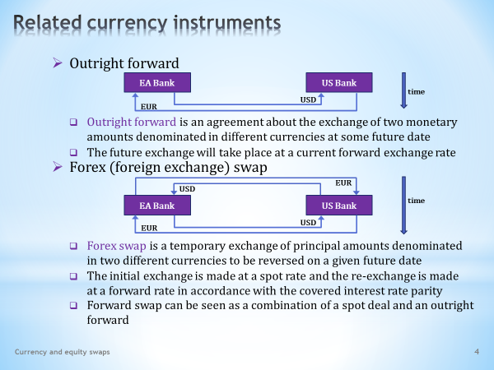

- The currency swap has several related contracts that are also based on the exchange of monetary amounts in different currency units. Namely, it is an outright forward and a foreign exchange swap. Let's see in what ways these products are similar to a currency swap and in what ways they are different.  - An outright forward is nothing else than a standard forward trade applied to currencies. It can be visualized by using this diagram.  - As we can see, in an outright forward two cash amounts denominated in different currencies are exchanged. And like in any forward deal, the future point in time at which the exchange will take place is firmly established. So, the only arrows in this diagram are arrows ‘below’, relating to the transaction that will take place at the maturity date of the given contract.  - A part of the forward transaction is also an agreement on the price at which the future exchange will take place. In this case, this price is an exchange rate, agreed upon today and applied in the future. This is called the forward rate.  - The second product, similar in its design to the currency swap, is the forex swap. The diagram of it resembles a repo transaction. Here we can see two interlinked financial operations, one that takes place at the start of the contract … and the reverse one at the end of the contract. That's why we have arrows both ‘above’ and ‘below’.  - The exchanged assets are once again monetary amounts denominated in two different currencies. Therefore, the party that sells euros and buys dollars today, at the same time agrees to buy back euros in the future and pay for them in dollars.  - Furthermore, today’s exchange takes place at today's spot rate and the future exchange will be made at today's forward rate. We also know from the previous slide that the sizes of both of these exchange rates are interconnected by the equation of covered interest rate parity.  - With the help of the above diagrams, we can easily see that a forex swap can be created synthetically by an appropriate combination of a spot trade and a direct forward. Traders in currency markets are often doing so in this way. | - Měnový swap má několik příbuzných kontraktů, založených rovněž na výměně peněžních částek v odlišných měnových jednotkách. Jmenovitě se jedná o přímý forward a cizoměnový (forexový) swap. Ukažme si, v čem se tyto produkty podobají měnovému swapu a v čem jsou naopak odlišné.  - Přímý forward není nic jiného než standardní termínový obchod aplikovaný na měny. Znázornit si ho můžeme pomocí tohoto diagramu.  - Jak můžeme vidět, v přímém forwardu jsou směňovány dvě peněžní částky denominované v odlišných měnách. A jako v každém termínovém obchodu je pevně dáno, v jakém budoucím okamžiku se směna uskuteční. Takže jedinými šipkami jsou zde šipky dole, vztahující se k transakci, která proběhne při splatnosti jmenovaného kontraktu.  - Součástí termínového obchodu je rovněž ujednání o ceně, při které se budoucí směna uskuteční. V daném případě je touto cenou dnes dohodnutý a v budoucnu použitý měnový kurz. Říkáme mu forwardový kurz.  - Druhým produktem, který má svojí konstrukcí blízko k měnovému swapu, je forexový swap. Jeho diagram se podobá repo transakci. Můžeme zde vidět dvě provázané finanční operace, z nichž jedna se uskuteční při zahájení kontraktu a druhá reverzní při ukončení kontraktu. Proto zde máme šipky nahoře i dole.  - Směňovanými aktivy jsou opět peněžní částky denominované ve dvou různých měnách. Proto ta strana, která dnes prodává eura a kupuje dolary, současně slibuje, že v budoucnu eura koupí a dolary prodá.  - Dále platí, že současná směna proběhne při dnes platném spotovém kurzu a budoucí směna se uskuteční při dnes platném forwardovém kurzu. Z předchozího snímku rovněž víme, že velikost obou těchto kurzů je vázána rovnicí kryté úrokové parity.  - Pomocí uvedených schémat můžeme snadno nahlédnout, že forexový swap lze vytvořit synteticky, a to vhodnou kombinací spotového obchodu a přímého forwardu. Obchodníci na měnových trzích tímto způsobem často postupují.

L08S05
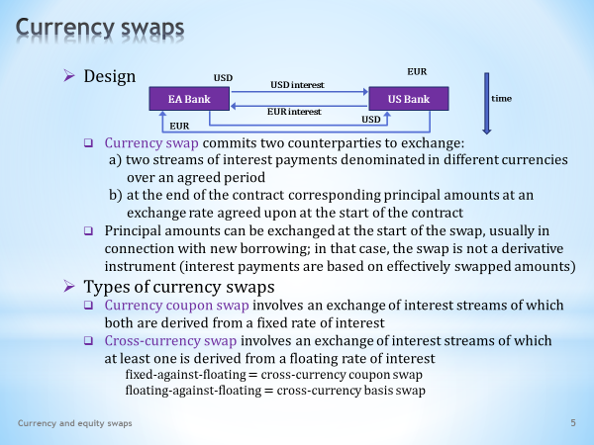

- It is high time to shift our attention to the currency swap. The distinction of this financial instrument from those previously discussed is evident from this diagram.  - So, what is specific about the exchange that is intermediated by the currency swap?  . . . . .  First, it is the exchange of two streams of interest payments that are derived from interest rates belonging to different currency areas. In the diagram, a bank located in the Euro Area sends dollar payments derived from a given dollar interest rate to a US bank. And simultaneously it receives euro payments derived from a given euro interest rate from the same US bank. These exchanges take place at regular intervals throughout the whole term of the swap contract.  . . . . .  A currency swap usually includes the exchange of principals at the end of the contract, executed at the exchange rate agreed upon at the beginning of the contract. It is as if both parties repaid foreign exchange loans, from which they had previously paid interest. However, no such initial exchange usually takes place, so a currency swap in the presented arrangement can be considered as a derivative instrument.  - There is nothing to prevent the parties to the currency swap to agree on an initial exchange of principals. In such a case, however, this swap would cease to be a derivative instrument because it would behave like two standard loans tied together in one contract.  - According to the nature of interest payments, we recognize several types of currency swap.  - A currency coupon swap is a swap whose streams of interest payments are both derived from a fixed interest rate, unchanged for the duration of the contract. Our diagram could contain, for example, the exchange of a five-year euro interest rate for a five-year dollar interest rate.  - Furthermore, we use the term cross-currency swap, which is reserved for a swap in which at least one interest stream is derived from a floating rate adjusted at regular intervals. An example could be the exchange of a five-year euro interest rate for a three-month money market dollar interest rate. While the euro rate remains unchanged throughout the swap, the dollar rate is reset every three months in line with prevailing market conditions.  . . . . .  Cross-currency swaps can be classified in greater detail. If just one stream of interest payments is derived from a floating rate, we talk about a cross-currency coupon swap. When both interest legs are derived from floating rates, we call it a cross-currency basis swap. | - Je nejvyšší čas přenést pozornost na měnový swap. Odlišnost tohoto finančního instrumentu od těch již dříve diskutovaných je patrná z tohoto diagramu.  - Takže čím se vyznačuje výměna, kterou zprostředkovává měnový swap?  . . . . .  Na prvním místě je to výměna dvou proudů úrokových plateb, z nichž každý je odvozen od úrokové sazby z jiné měnové oblasti. Na diagramu banka se sídlem v eurozóně posílá americké bance platby v dolarech, odvozené od jisté dolarové úrokové sazby. A současně od stejné banky dostává platby v eurech, která jsou odvozeny od jisté eurové úrokové sazby. Tyto směny probíhají v pravidelných intervalech po celu dobu swapového kontraktu.  . . . . .  Součástí měnového swapu bývá i směna jistin při ukončení kontraktu, provedená při měnovém kurzu dohodnutém na začátku kontraktu. Je to jako by obě strany splatily cizoměnové půjčky, z nichž předtím platily úroky. K žádné takové počáteční směně ovšem obyčejně nedochází, takže měnový swap v uvedeném provedení může být považován za derivátový instrument.  - Stranám měnového swapu nic nebrání v tom, aby se dohodly na počáteční výměně jistin. V takovém případě by pak ale tento swap přestal být derivátový instrument, neboť by se choval jako dvě klasické půjčky svázané v jednom kontraktu.  - Podle povahy úrokových plateb rozeznáváme několik typů měnového swapu.  - Měnový kupónový swap je takový swap, jehož oba dva proudy úrokových plateb jsou odvozeny od pevné sazby, neměnné po celou dobu kontraktu. Na našem diagramu by to mohla být např. výměna pětileté eurové úrokové sazby za pětiletou dolarovou úrokovou sazbu.  - Vedle toho termín křížový měnový swap je rezervován pro swap, jehož alespoň jeden úrokový proud je odvozen od pohyblivé sazby, upravované v pravidelných intervalech. Jako příklad lze uvést výměnu pětileté eurové úrokové sazby za tříměsíční dolarovou úrokovou sazbu peněžního trhu. Zatímco eurová sazba zůstává po celou dobu swapu stejná, ta americká je každé tři měsíce nově nastavena podle aktuálních tržních podmínek.  . . . . .  Křížové měnové swapy můžeme podrobněji třídit. Pokud právě jen jeden proud úrokových plateb se odvíjí od pohyblivé sazby, hovoříme o křížovém měnovém kupónovém swapu. Jsou-li obě jeho úrokové nohy odvozeny od pohyblivých sazeb, používáme pojem křížový měnový bazický swap.

L08S06
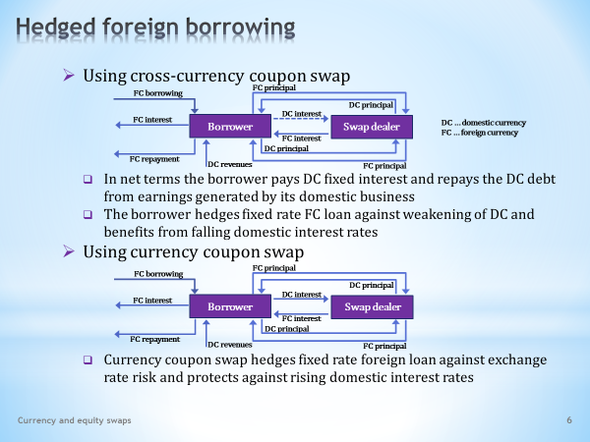

- As has already been said, by using currency swaps we can create combined exposures against interest rate and exchange rate risks. Which of these risks we want to hedge, deliberately take on or merge in arbitrage trades will depend on specific circumstances. Let's have a look at some typical applications of the debated financial instrument.  - A currency swap is often employed with the aim to hedge exchange rate risk and simultaneously open a speculative position in interest rate risk. As an example, let's use this diagram that highlights the application of the cross-currency coupon swap.  - We have a borrower who took a foreign exchange loan from which he/she pays fixed foreign exchange interest. The borrower’s position is vulnerable to exchange rate risk because revenues, from which foreign exchange interest and finally the foreign exchange principal are paid, are denominated in the domestic currency. More specifically, the main concern of the borrower is the weakening of the domestic currency against the foreign currency.  . . . . .  How does the cross-currency coupon swap help eliminate this concern? As the diagram shows, payments of foreign exchange interest are matched by foreign exchange revenues from the fixed leg of the swap. Similarly, against the repayment of foreign exchange principal there is the foreign exchange revenue upon the termination of the swap. Consequently, the borrower pays both the interest and the principal in domestic currency, for which he/she uses the income received in domestic currency.  - Moreover, in the swap the borrower is a payer of a short-term floating domestic interest rate, so he/she benefits from its possible decline. In this case, a cross-currency coupon swap makes it possible, together with hedging the exchange rate risk, to speculate on the fall of domestic short-term interest rates.  - Let’s also pay attention to this diagram in which a foreign exchange loan is accompanied by concluding a currency coupon swap. Both legs of the swap are therefore derived from fixed interest rate.  - What are the properties of this trade strategy? It is easy to see that, as in the previous case, the exchange rate risk is eliminated. However, since in the swap the borrower is the payer of a fixed domestic interest rate, he/she takes a speculative bet on rising domestic interest rates. If this happens, the borrower benefits from not having to pay higher interest rates in the domestic currency.  . . . . .  For other situations, other similar trading strategies can be proposed. For example, a fixed rate borrowing can be replaced by a floating rate loan. A subsequent hedge of the exchange rate risk can be accompanied by a preferred speculative position on the expected change in domestic interest rates. Another option would be to assume an investor instead of a borrower, which is the topic of the next slide. | - Jak bylo již řečeno, pomocí měnového swapu můžeme vytvářet kombinované expozice vůči úrokovému a kurzovému riziku. Záviset pak bude na konkrétních okolnostech, která z těchto riziku budeme chtít zajištovat, vědomě podstupovat či spojovat do arbitrážních obchodů. Ukažme si několik typických aplikací diskutovaného finančního instrumentu.  - Měnový swap se často používá s cílem zajistit kurzové riziko a současně otevřít spekulační pozici v úrokovém riziku. Jako příklad si uveďme tento diagram, která objasňuje aplikaci křížového měnového kupónového swapu.  - Uvažujeme vypůjčovatele, který si vzal cizoměnovou půjčku, ze které platí fixní cizoměnový úrok. Pozice vypůjčovatele je zranitelná vůči kurzovému riziku, jelikož příjmy, z nichž má hradit cizoměnový úrok a nakonec i splátku cizoměnové jistiny, jsou denominované v domácí měně. Přesněji řečeno, hlavní obavou vypůjčovatele je oslabení domácí měny vůči zahraniční měně.  . . . . .  Jak tuto obavu pomáhá eliminovat křížový měnový kupónový swap? Jak diagram ukazuje, proti cizoměnovým úrokovým platbám stojí cizoměnové úrokové příjmy z pevné nohy swapu. A stejně tak proti cizoměnové splátce jistiny stojí cizoměnový příjem při ukončení swapu. Ve svém výsledku tak vypůjčovatel platí úroky i jistinu v domácí měně, k čemuž využívá příjmy dostávané v domácí měně.  - Vypůjčovatel je navíc ve swapu plátcem krátkodobé pohyblivé domácí úrokové sazby, takže má prospěch z jejího případného poklesu. V daném případě tak křížový měnový kupónový swap umožňuje společně se zajištěním kurzového rizika spekulovat na pokles domácích krátkodobých úrokových sazeb.  - Věnujme pozornost ještě tomuto diagramu, v němž zahraniční výpůjčka je doprovozena uzavřením měnového kupónového swapu. Obě nohy swapu jsou proto odvozeny od fixní úrokové sazby.  - Jakými vlastnostmi se vyznačuje tato obchodní strategie? Snadno nahlédneme, že stejně jako v předchozím případě je odstraněno kurzové riziko. Jelikož je ale vypůjčovatel ve swapu plátcem fixní domácí úrokové sazby, zaujímá spekulační sázku na růst domácích úrokových sazeb. Pokud k tomu dojde, vypůjčovatel má prospěch z toho, že nemusí platit vyšší úroky v domácí měně.  . . . . .  Pro jiné situace lze navrhovat jiné obdobné obchodní strategie. Například výpůjčku v pevné sazbě lze nahradit výpůjčkou v pohyblivé sazbě. Následné zajištění kurzového rizika lze pak doprovodit upřednostňovanou spekulační pozicí na očekávanou změnu domácích úrokových sazeb. Jinou možností je uvažovat investora namísto vypůjčovatele, což je téma pro následující snímek.

L08S07
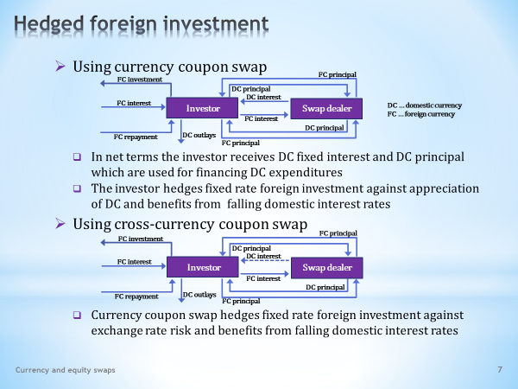

- Not only debtors but also creditors can use currency swaps for hedging exchange rate risk. Two such cases are dealt with in this slide. For greater clarity we’ll borrow diagrams from the previous slide. However, we’ll have to redirect the arrows in the opposite direction.  - The application of a currency coupon swap is shown in this diagram. We have an investor who has placed a foreign exchange amount in the foreign exchange market that will earn a fixed income in a foreign currency. An investor does not want to assume the exchange rate risk he/she would be exposed to if the domestic currency was strengthening, thereby reducing the value of repatriated yields.  - We see what the investor's final position is in case of arranging a currency coupon swap. Against the stream of fixed foreign exchange revenues from the investment undertaken, there is a stream of fixed foreign exchange interest payments on the fixed leg of the swap. Likewise, currency conversion is not needed when repatriating the amount invested. The result is the same as if the investor made an investment in the domestic market, earning a fixed yield in the domestic currency.  - At the same time, the investor is, through a concluded swap, the recipient of a domestic fixed interest rate. Therefore, he/she benefits from a fall in domestic rates because the receiving leg of the swap is not affected. We can say that by concluding the swap, the investor has created a speculative position on the decline in domestic interest rates.  - The second diagram shows what the implications of arranging a cross-currency coupon swap are.  - We see that the built-up swap position hedges the investment against the exchange rate risk and also against changes in foreign interest rates. This time, however, the investor does not speculate on the fall, but on the rise in domestic interest rates. If this happens, the interest income on the floating leg of the swap will increase.  . . . . .  As homework you can think about what type of swap to choose if the investment generates a floating yield and the investor takes alternative speculative positions on an expected change in domestic interest rates. | - Pomocí měnového swapu se proti kurzovému riziku mohou zajištovat nejenom dlužníci, ale i věřitelé. Dva takové případy jsou zachyceny na tomto snímku. Pro větší názornost si vypůjčíme diagramy z předchozího snímku. Šipky ale musíme přesměrovat šipky opačným směrem.  - Užití měnového kupónového swapu je uvedeno na tomto diagramu. Máme zde investora, který umístil jistou cizoměnovou peněžní částku na zahraničním trhu, která bude vydělávat fixní příjem v zahraniční měně. Investor nechce podstupovat kurzové riziko, jemuž by byl vystaven, pokud by domácí měna posilovala a tím snižovala hodnotu repatriovaných výnosů.  - Vidíme, jaká je investorova výsledná pozice při uzavření měnového kupónového swapu. Proti proudu fixních cizoměnových výnosů z provedené investice se nachází proud fixních cizoměnových úrokových plateb z pevné nohy swapu. Stejně tak měnová konverze není zapotřebí při repatriaci investované částky. Výsledek je stejný, jako by investor provedl investici na domácím trhu, která vydělává fixní výnos v domácí měně.  - Investor je současně prostřednictvím uzavřeného swapu příjemcem domácí fixní úrokové sazby. Má proto prospěch z poklesu domácích sazeb, kterým není postižena příjmová noha swapu. Můžeme též říci, že uzavřením uvedeného swapu si investor vytvořil spekulační pozici na pokles domácích úrokových sazeb.  - Druhý diagram ukazuje, k jakým změnám dochází při uzavření křížového kupónového swapu.  - Vidíme, že vytvořená swapová pozice zajišťuje investici jak proti kurzovému riziku, tak proti změnám zahraničních úrokových sazeb. Tentokrát ale investor nespekuluje na pokles, ale na růst domácích úrokových sazeb. Pokud by k němu došlo, úrokový příjem z pohyblivé nohy swapu se zvýší.  . . . . .  Jako domácí cvičení si můžete promyslet, jaký typ swapu si zvolit, jestliže investice generuje pohyblivý výnos a investor zaujímá alternativní spekulační pozice na očekávanou změnu domácích úrokových sazeb.

L08S08
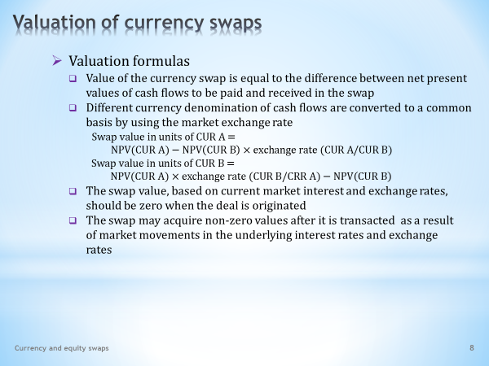

- There isn’t much new to say about the valuation of currency swaps. The procedure is similar to that of an interest rate swap, the only difference being the different currency denominations of individual swap’s legs. But even this problem can be easily solved using exchange rates.  - What does the valuation formula of a currency swap look like?  - The cash flow of a currency swap consists of two streams of interest payments. As a first step, we have to calculate the present values of individual streams. We then add a plus or a minus sign to them, depending on whether the swap’s party is the recipient or the payer of the respective cash flow.  . . . . .  We will not show the formulas for calculating present values here. We know them well from the lecture on the valuation of bonds. Just remember that for the fixed leg of the swap we use the formula for the valuation of fixed coupon bonds, and for the floating leg of the swap we use the formula for the valuation of floating coupon bonds.  - The legs of the swap are expressed in different currency denominations. Therefore, we must apply an exchange rate that converts present values of cash flows into a common basis.  . . . . .  This is how to generally express the value of the swap for that party that receives the interest stream denominated in currency A and pays the interest steam denominated in currency B, converted into units of currency A. The applied exchange rate uses a fraction convention, indicating the number of currency units in the nominator per one currency unit in the denominator.  . . . . .  If we want to express the value of the swap in currency B, we use this general formula. The relevant exchange rate with which we convert units of currency A to units of currency B is the reciprocal value of the previous exchange rate with which we have converted units of currency B to units of currency A.  - We should also keep in mind that the present value of the newly arranged swaps, regardless of their currency denomination, should be zero. Otherwise, the party of the swap with a negative present value would conclude an unfair contract, which would run against the hypothesis of effective financial markets.  - Of course, the swap’s present value may later become positive or negative. This depends on how the market rates of return that are used for discounting individual components of cash flows will change. Changes in the market exchange rate between currencies in which cash flows are denominated play an important role as well. | - K oceňování měnových swapů toho mnoho nového neřekneme. Postup je obdobný jako u úrokového swapu, jediný rozdíl spočívá v odlišných měnových denominacích jednotlivých noh swapu. I tento problém však umíme snadno vyřešit pomocí měnových kurzů.  - Jak vypadá oceňovací formule měnových swapů?  - Hotovostní tok měnového swapu se skládá ze dvou proudů úrokových plateb. Spočítat proto nejprve musíme současné hodnoty jednotlivých proudů. K nim pak přidáme znaménko plus nebo minus podle toho, zda příslušná strana swapu je příjemcem nebo plátcem daného hotovostního toku.  . . . . .  Nebudeme zde uvádět vzorce pro výpočet současných hodnot. Známe je dobře z přednášky o oceňování obligací. Jenom si připomeňme, že pro pevnou nohu swapu použijeme vzorec pro oceňování obligace s pevným kupónem a pro pohyblivou nohu swapu vzorec pro oceňování obligace s pohyblivým kupónem.  - Obě nohy swapu jsou vyjádřeny v jiných měnových denominacích. Použít proto musíme měnový kurz, který převádí současné hodnoty hotovostních toků na společný základ.  . . . . .  Takto bychom obecně vyjádřili hodnotu swapu pro tu stranu, která je příjemcem úrokového proudu denominovaného v měně A a plátcem úrokového proudu denominovaného v měně B, převedeného do jednotek měny A. Použitý kurz používá zlomkovou konvenci, udávající počet měnových jednotek čitatele připadajících na měnovou jednotku jmenovatele.  . . . . .  Chceme-li vyjádřit hodnotu swapu v měně B, použijeme tento obecný vzorec. Příslušný kurz, kterým převádíme jednotky měny A na jednotky měny B, získáme jako reciprokou hodnotu předchozího kurzu, s jehož pomocí jsme převedli peněžní jednotky měny B na peněžní jednotky měny A.  - Neměli bychom také zapomenout, že současná hodnota nově uzavíraných swapů, bez ohledu na jeho měnovou denominaci, by měla být nulová. V opačném případě by strana swapu se zápornou současnou hodnotou uzavřela neférový kontrakt, což by bylo v rozporu s hypotézou efektivních finančních trhů.  - Současná hodnota swapu samozřejmě později může nabývat kladných i záporných hodnot. Závisí to na tom, jak se budou měnit tržní výnosové míry, s jejichž pomocí diskontujeme dílčí složky hotovostních toků. Důležitou roli mají též změny tržního kurzu mezi měnami, v nichž jsou hotovostní toky denominovány.

L08S09
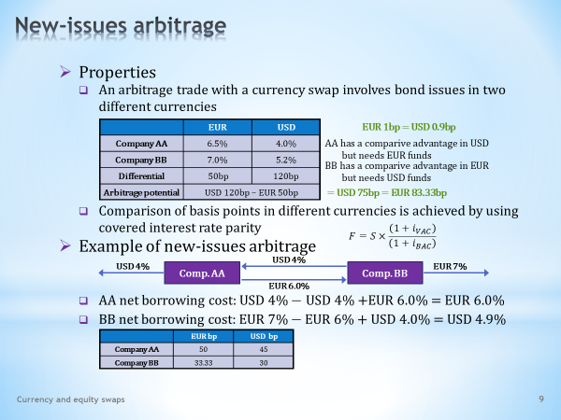

- We have already familiarized ourselves with a trading strategy called the new-issues arbitrage in the lecture devoted to interest rate swaps. There we have learned what a comparative advantage is and how to use it for reducing borrowing costs. What we do not yet know are which modifications are brought into this strategy by currency swaps.  - Let’s proceed in the same way we did with interest rate swaps, where the explanation was supported by a simple example.  - The new-issues arbitrage with currency swaps can be applied between issuers whose bonds are denominated in different currencies, as is the case in this table.  . . . . .  We can infer from the table that better-rated company AA has a comparative advantage on the dollar market because it can borrow here ‘more more cheaply’. At the same time, worse-rated company BB has a comparative advantage on the euro market, because it can borrow here ‘less more expensively’.  . . . . .  The arrangement of an arbitrage trade requires that both companies need to obtain funding in the market where they have a comparative disadvantage. In other words, company AA is interested in euro financing and company BB in dollar financing.  - But how do we know which borrowing is relatively more expensive or cheaper when each of them is quoted in a different currency? A conversion bridge will help. This is provided by a well-known equation of covered interest rate parity.  . . . . .  We can proceed as follows. We feed in the parity condition with necessary inputs, which are current values of spot and forward exchange rates. ​​Then we substitute one basis point for the euro interest rate. Finally, we can calculate the dollar interest rate, which can be interpreted as the dollar equivalent of one euro basis point. Suppose that, based on this calculation, one euro basis point has an equivalent of 0.9 dollar basis points.  . . . . .  With this conversion bridge we can quantify the magnitude of the arbitrage potential that the two parties can divide between themselves. This is either 75 dollar basis points or 83.33 euro basis points. It does not matter in which currency unit we express the arbitrage potential and its division.  - In this diagram, let's demonstrate one of many possible ways of dividing the arbitrage potential.  . . . . .  We start by having both companies borrow on the market where they have a comparative advantage, although they need to obtain financing on the market where they have a comparative disadvantage. So, company AA issues dollar denominated bonds and company BB issues euro denominated bonds, in both cases with coupons according to the above table.  . . . . .  Subsequently, both companies conclude a currency swap between themselves. Negotiated interest rates can be read from the diagram. For the sake of simplicity, we do not draw initial and terminal transfers of principal amounts to the diagram, which do not affect the division of the arbitrage potential. We get these results.  - Company AA needed to borrow euros. If we add all interests that this company pays and receives, the net euro borrowing cost is 6%. Compared to direct borrowing, this represents an improvement of 50 euro basis points.  - Let’s repeat a similar calculation for company BB, which needed to borrow dollars. Here, however, we have to convert euro interest rates to dollar rates using the previously adopted conversion bridge. We get a net dollar borrowing cost of 4.9%. This represents an improvement of 30 dollar basis points.  - This table summarizes the improvements achieved for both companies thanks to the new-issues arbitrage. In the first numerical column, the respective shares in the arbitrage potential are expressed in euro basis points, in the next column in dollar basis points.  . . . . .  But do not forget that the new-issues arbitrage works only if the two foreign exchange markets evaluate credit risk of both bond issuers slightly differently. If the credit spreads of company BB relative to company AA were more or less identical on both markets, the arbitrage potential would be zero. And where there is zero, there is nothing to divide. | - S obchodní strategií, nazývanou arbitráž s novými emisemi, jsme se již obeznámili v lekci věnované úrokovým swapům. Zde jsme se dozvěděli, co to je komparativní výhoda a jak ji využít ke snížení výpůjčních nákladů. Co však doposud nevíme, jsou modifikace, které do této strategie vnášejí měnové swapy.  - Zvolme stejný přístup, jaký jsme použili u úrokového swapu, kde jsme výklad opřeli o jednoduchý příklad.  - Arbitráž s novými emisemi za použití měnových swapů se může uplatnit mezi emitenty, jejichž obligace jsou denominovány v odlišných měnách, podobně jako je tomu v této tabulce.  . . . . .  Z tabulky můžeme vyčíst, že společnost s lepším ratingem AA má komparativní výhodu na dolarovém trhu, protože si zde může vypůjčit „více levněji“. Současně společnost s horším ratingem BB má komparativní výhodu na eurovém trhu, protože si zde může vypůjčit „méně dráže“.  . . . . .  Uzavření arbitrážního obchodu vyžaduje, aby si obě společnosti potřebovaly obstarat financování na tom trhu, kde mají komparativní nevýhodu. Jinými slovy, společnost AA má zájem o eurové financování a společnost BB o dolarové financování.  - Jak ale víme, které vypůjčování je relativně dražší či levnější, když každé je kótováno v procentech jiné měny? Pomoci může nějaký převodní můstek. A ten nám obstarává dobře známá rovnice kryté úrokové parity.  . . . . .  Postupovat můžeme následovně. Podmínku parity nakrmíme potřebnými vstupy, což jsou aktuální hodnoty spotového a forwardového měnového kurzu. Za eurovou úrokovou sazbu dosadíme jeden bazický bod. Nakonec můžeme vypočítat dolarovou úrokovou sazbu, kterou lze interpretovat jako dolarový ekvivalent jednoho eurového bazického bodu. Předpokládejme, že na základě tohoto výpočtu jeden eurový bazický bod má ekvivalent 0,9 dolarových bazických bodů.  . . . . .  S tímto převodním můstkem můžeme vyčíslit velikost arbitrážního potenciálu, který si obě strany mohou mezi sebe rozdělit. Ten činí buď 75 dolarových bazických bodů nebo 83.33 eurových bazických bodů. Je lhostejné, v jakých měnových jednotkách budeme vyjadřovat arbitrážní potenciál a jeho dělení.  - Ukažme si nyní na tomto diagramu jeden z mnoha možných způsobů dělení arbitrážního potenciálu.  . . . . .  Začneme tím, že obě společnosti si vypůjčují na tom trhu, kde mají komparativní výhodu, ačkoliv si potřebují obstarat financování na trhu, kde mají komparativní nevýhodu. Takže společnost AA emituje dolarové obligace a společnost BB emituje eurové obligace, a to v obou případech s kupóny podle výše uvedené tabulky.  . . . . .  Následně obě společnosti mezi sebou uzavřou měnový swap. Dohodnuté úrokové sazby lze vyčíst z diagramu. Pro jednoduchost do diagramu nezakreslujeme počáteční a koncové transfery jistin, které dělení arbitrážního potenciálu neovlivňují. Dostáváme tyto výsledky.  - Společnost AA si potřebovala vypůjčit eura. Sečteme-li všechny úroky, které tato společnost platí a dostává, čistý eurový výpůjční náklad činí 6 %. Oproti přímé výpůjčce to představuje zlepšení o 50 eurových bazických bodů.  - Zopakujme obdobnou kalkulaci pro společnost BB, která si potřebovala vypůjčit dolary. Zde ovšem musíme převést eurové úrokové sazby na dolarové sazby pomocí dříve přijatého převodního můstku. Dostáváme čistý dolarový výpůjční náklad ve výši 4,9 %. To představuje zlepšení ve výši 30 dolarových bazických bodů.  - Tato tabulka shrnuje dosažená zlepšení pro obě společnosti díky arbitráži s novými emisemi. V prvním číselném sloupci jsou příslušné podíly na arbitrážním potenciálu vyjádřeny v eurových bazických bodech, v dalším slupici pak v dolarových bazických bodech.  . . . . .  Nezapomínejme ale, že arbitráž s novými emisemi funguje pouze v případě, že dané dva měnové trhy vyhodnocují mírně odlišně kreditní riziko obou emitentů obligací. Pokud by kreditní rozdíly společnosti BB vůči společnosti AA byly na obou trzích víceméně identické, arbitrážní potenciál by byl nulový. A kde je nula, tam není co dělit.

L08S10
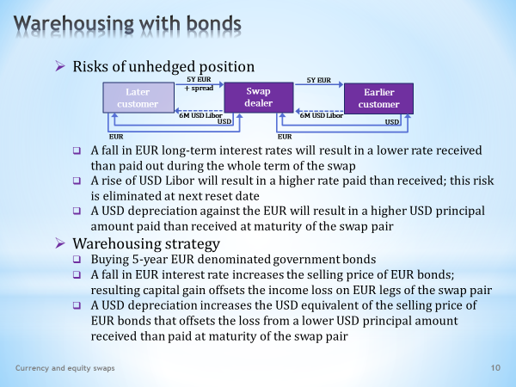

- The hedging technique called warehousing is another financial operation whose motivation and implementation we have already discussed in the lecture dealing with interest rate swaps. Therefore, in this slide we will only show what new pieces of information have to be taken into account if it is a currency swap that is to be warehoused.  - Let's recall in this diagram which risks a swap dealer is exposed to if he/she arranged a cross-currency swap with a client and is looking for another client with whom to conclude an opposite swap.  - The swap dealer is the payer of a fixed five-year euro interest rate. The dealer is thus concerned about a decline in long-term euro rates because in a later swap he/she could be the recipient of a lower five-year euro rate than he/she would be paying for five years on the euro leg of the earlier swap. This is the main risk the dealer is exposed to.  - Some risk is also present in that short-term dollar interest rates could decline. If this were to happen, in a later swap the dealer could be a payer of a higher dollar rate than he/she would receive from the floating leg of an earlier swap. However, this risk is not so urgent because it would only last until the short-term rate was reset.  - The specific issue connected with hedging currency swaps is the exchange rate risk at maturity of the swap pair. Assume that both the earlier and the later swaps in the swap pair have the same euro principal amount. In that case, however, the weakening of the dollar against the euro would imply that the dollar principal received in the earlier swap would be less than the dollar principal paid in the later swap.  - How can these risks be diminished by using a warehousing operation?  - We may recommend buying a five-year euro bond, which can hedge the dealer against both a fall of long-term euro interest rates and the weakening of the dollar.  - If euro rates were to fall, the value of the euro bond would increase. The dealer would then earn a capital gain when selling the bond. This would compensate for the loss caused by the lower euro interest rate received and the higher one paid over the life of the swap pair.  - If the dollar weakened, the dealer would make more dollars upon selling the euro bond and converting its price into dollars. This additional dollar income would offset a dollar deficit upon the settlement of dollar principal amounts of the swap pair. | - Zajišťovací technika nazývaná uskladňování je další finanční operace, jejíž motivaci i provedení jsme již diskutovali v lekci pojednávající o úrokovém swapu. Na tomto snímku si proto jenom ukážeme, jaké nové informace musíme brát v úvahu, je-li to měnový swap, jenž má být uskladňován.  - Připomeňme si na tomto diagramu, jakým rizikům je vystaven swapový dealer, který uzavřel s klientem křížový měnový swap a který hledá dalšího klienta, s nímž by chtěl uzavřít opačný swap.  - Swapový dealer je plátcem fixní pětileté eurové úrokové sazby. Obává se proto poklesu dlouhodobých eurových sazeb, neboť v pozdějším swapu by mohl být příjemcem nižší pětileté eurové sazby, než jakou by po dobu pěti let platit na eurové noze dřívějšího swapu. To je hlavní riziko, jemuž je dealer vystaven.  - Určité riziko představuje i pokles krátkodobých dolarových úrokových sazeb. Pokud by k němu došlo, dealer by v pozdějším swapu mohl být plátcem vyšší dolarové sazby, než jakou by dostával z pohyblivé nohy dřívějšího swapu. Toto riziko ale není tak naléhavé, neboť trvá jen do doby nového nastavení krátkodobé sazby.  - Specifickým problémem zajišťování měnových swapů je kurzové riziko při splatnosti swapového páru. Předpokládejme, že dříve i později uzavřený swap swapového páru má stejnou eurovou jistinu. V takovém případě by ale oslabení dolaru vůči euru způsobilo, že dolarová jistina obdržená u dřívějšího swapu by byla menší než dolarová jistina placená u pozdějšího swapu.  - Jak lze uvedená rizika potlačit pomocí uskladňovací operace?  - Doporučit bychom mohli zakoupení pětileté eurové obligace, které swapového ochotníka zajistí jak proti poklesu dlouhodobých eurových úrokových sazeb, tak proti oslabení amerického dolaru.  - Pokud by eurové sazby klesly, hodnota eurové obligace by vzrostla. Obchodník by pak při prodeji obligace vydělal kapitálový zisk. Ten by pak kompenzoval ztrátu z důvodu nižší dostávané a vyšší placené eurové úrokové sazby po dobu života swapového páru.  - Pokud by dolar oslabil, obchodník by utržil více dolarů při prodeji eurové obligace a konverzi její ceny na dolary. Tento dodatečný příjem dolarů by pak kompenzoval dolarový deficit při vypořádání dolarových jistin swapového páru.

L08S11
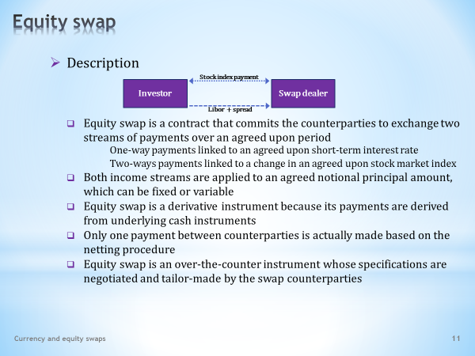

- After discussing interest rate and currency swaps, we will introduce one more type of swap trade, which we call an equity swap. As its name suggests, the underlying asset of this contract is usually a stock index. The value of each of such indexes may go up and down over time. This roller-coaster phenomenon is also reflected in the cash flow of the equity swap, which is something we have not met so far. Let's look at what this unique feature is about.  - The cash flow of an equity swap can be depicted using this diagram.  - As with each swap, we have two parties that exchange two streams of cash payments for a specified period.  . . . . .  The cash flow that is directed from the investor to the swap dealer is derived from an agreed upon short-term money market interest rate. A spread may be added to this interest payment, depending on the investor's credit standing.  . . . . .  The second stream of cash payments is derived from the movement of an underlying stock index. Note that the respective line has arrows at both ends. This is due to the fact that, when the stock index goes up, the swap dealer sends the money to the investor. Conversely, when the stock index goes down, the investor pays to the swap dealer. Up until now, we have not met up with such a two-way property of the cash stream.  - Regarding other features, an equity swap is similar to other swaps. It is primarily the notional principal amount that is not truly exchanged, but it serves only as a basis for calculating the size of both cash streams. In the next slide we will see that this notional principal can be fixed, but also variable over the life of this financial instrument.  - An equity swap is also classified as a derivative instrument because its cash flow is derived from selected financial assets without the need to own these assets. Regarding interest payments, the underlying asset is not a real loan, but just the principal of a notional loan. Similarly, in the case of equity payments, the underlying asset is not a real investment in the stock market, but only a hypothetical investment in this market.  - Equity swaps also use netting in the payment settlement. This means that at the end of each payment sub-period, only one transfer of cash is made, namely from the net payer to the net receiver. In other words, there are not two separate payments, each of which corresponds to a respective leg of the swap.  - Last but not least, an equity swap is an over-the-counter derivative instrument. Its parameters are negotiated for each individual business case. Therefore, they can be tailored to the needs of the customer. In this respect, they are different from highly standardized derivative trades with futures and options. | - Po diskuzi úrokového a měnového swapu si představíme ještě jeden typ swapového obchodu, kterému říkáme akciový swap. Jak jeho název napovídá, podkladovým aktivem tohoto kontraktu je obvykle akciový index. Hodnota každého takového indexu se může v čase zvyšovat i snižovat. Tento tobogánový jev se rovněž projevuje v hotovostním toku akciového swapu, což je něco, s čímž jsme se doposud nesetkali. Podívejme se, v čem tato jedinečnost spočívá.  - Hotovostní tok akciového swapu může být znázorněn pomocí tohoto diagramu.  - Jako u každého swapu zde máme dvě strany, které si směňují po stanovené období dva proudy hotovostních plateb.  . . . . .  Hotovostní tok, který směřuje od investora ke swapovému obchodníkovi, je odvozen od dohodnuté krátkodobé sazby peněžního trhu. Tato úroková platba může být navýšena o jisté rozpětí, v závislosti na investorově kreditním hodnocení.  . . . . .  Druhý proud hotovostních plateb je odvozen od pohybu podkladového akciového indexu. Všimněme si, že příslušná čára má šipky na obou svých koncích. Je to dáno tím, že v případě růstu akciového indexu je plátcem swapový obchodník a příjemcem investor. A naopak při poklesu akciového indexu investor platí swapovému obchodníkovi. S takovouto dvoucestnou vlastností hotovostního proudu jsme se doposud nesetkali.  - Svými dalšími vlastnostmi se akciový swap podobá jiným swapům. Je to předně pomyslná jistina, která není fakticky směňována, ale slouží pouze jako základna pro výpočet velikosti obou proudů hotovostních plateb. Na dalším snímku uvidíme, že tato pomyslná jistina může být pevná, ale i proměnlivá po dobu života jmenovaného finančního instrumentu.  - Akciový swap dále řadíme mezi derivátové instrumenty, jelikož jeho hotovostní tok je odvozen od vybraných finančních aktiv bez nutnosti vlastnit tato aktiva. U úrokové platby podkladovým aktivem není faktická výpůjčka, ale jen jistina pomyslné výpůjčky. Stejně tak u akciové platby podkladovým aktivem není faktická investice na akciovém trhu, ale jen pomyslná investice na tomto trhu.  - Akciové swapy rovněž využívají netting při platebním vypořádání. Neboli na konci každého dílčího platebního období je prováděna pouze jedna platba, a to od čistého plátce k čistému příjemci. Jinými slovy zde neprobíhají dvě separátní platby, které by odpovídaly dvěma nohám akciového swapu.  - V neposlední řadě akciové swapy je mimoburzovní derivátový nástroj. Jeho parametry jsou vyjednávány pro každý jednotlivý obchodní případ. Mohou být proto šité na míru podle potřeb zákazníka. Tím se liší od vysoce standardizovaných derivátových obchodů s futuritami a opcemi.

L08S12
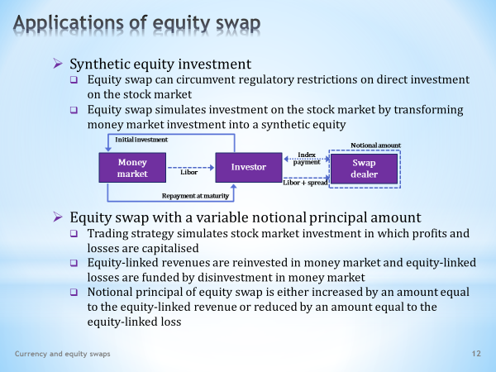

- A typical example of the application of an equity swap is the creation of a synthetic exposure on the stock market.  - This trading strategy may be attractive for an investor who would like to exploit the bullish sentiment on the stock market but regulatory requirements or other restrictions prevent him or her from investing directly in equities or equity indexes. A sheepish investor who relies on the experience of the swap’s counterparty with investing on the stock market may also be interested in this synthetic construction.  - An equity swap allows avoiding a direct investment on the stock market by transforming the exposure on the money market to the hypothetical exposure on the stock market. This diagram depicts how this effect can be achieved. A given amount is placed on the money market and simultaneously an equity swap is concluded whose notional amount is equal to the money market investment.  . . . . .  It is easy to see what resulting cash flow will look like. Any interest earned on the money market is used for payments on the interest leg of the equity swap. So, the investor allocates the funds on the money market, but his/her revenues and expenses are derived from the movement of an underlying stock index.  - An equity swap with a variable notional amount is also available for investment purposes.  - This product can be used for simulating stock market investment that takes into account realized gains and losses. The diagram of this trade strategy is identical to the previous one, except for one new interaction with the money market. Let's clarify it.  - If the investor has revenue from the equity leg of the swap, he or she will use it to increase the investment on the money market. Similarly, the loss on the equity leg of the swap will be covered by reducing exposure, called disinvestment, on the money market.  - In tandem with these changes, the notional principal of the equity swap will be adjusted. If the equity leg of the swap generates revenue, its notional principal will be increased by the same amount. And if the equity leg of the swap generates a loss, its notional principal will be reduced by the same amount.  . . . . .  The extent of the money market exposure is thus consistently matched with the extent of the simulated exposure in the stock index, continuously rising or declining in the amount of realized gains and losses. | - Ukázkovým příkladem aplikace akciového swapu je vytvoření syntetické expozice na akciovém trhu.  - O tuto obchodní strategii může mít zájem investor, který by rád využil býčí sentiment panující na akciovém trhu, jemuž ale regulatorní požadavky či jiné restrikce brání investovat přímo do akcií či do akciových indexů. Zájem o tuto syntetickou konstrukci by mohl mít také investor typu ovce, který spoléhá na zkušenosti protistrany swapu s investováním na akciovém trhu.  - Akciový swap umožňuje vyhnout se přímé investici na akciovém trhu tím, že transformuje expozici vůči peněžnímu trhu na fiktivní expozici vůči akciovému trhu. Tento diagram ukazuje, jak lze tohoto výsledku dosáhnout. Na peněžím trhu je umístěna jistá částka a současně je uzavřen akciový swap, jehož pomyslná jistina se rovná investici na peněžním trhu.  . . . . .  Snadno nahlédneme, jak bude vypadat výsledný hotovostní tok. Veškerý úrok vydělávaný na peněžním trhu je využíván k platbám na úrokové noze akciového swapu. Takže Investor alokuje své prostředky na peněžním trhu, jeho příjmy a výdaje jsou však odvozeny od pohybu podkladového akciového indexu.  - K investičnímu využití je též akciový swap s proměnlivou pomyslnou jistinou.  - Tento produkt může být využit k simulaci investice na akciovém trhu, která bere v úvahu realizované zisky a ztráty. Diagram této obchodní strategie je až na jednu novou interakci s peněžním trhem shodný s tím předchozím. Objasněme si jeho obsah.  - Pokud má investor příjem z akciové nohy swapu, použije jej k navýšení investice na peněžním trhu. Analogicky pak ztrátu na akciové noze swapu uhradí snížením expozice, kterému říkáme dezinvestice, na peněžním trhu.  - Souběžně s těmito změnami bude upravována pomyslná jistina akciového swapu. Pokud akciová noha swapu generuje příjem, jeho pomyslná jistina bude o stejnou částku zvýšena. A pokud akciová noha swapu generuje ztrátu, jeho pomyslná jistina bude o stejnou částku snížena.  . . . . .  Velikost expozice na peněžním trhu se tímto způsobem neustále shoduje s velikostí simulované expozice v akciovém indexu, průběžně se zvyšující či snižující v rozsahu realizovaných zisků a ztrát.

L08S13
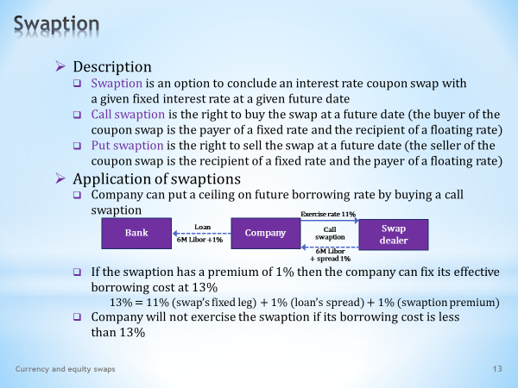

- We will say goodbye to swaps by looking at a financial instrument whose name is composed of the words ‘swap’ and ‘option’ that results in the expression ‘swaption’. Unfortunately, option contracts will be discussed much later in this course. A trade-off is needed that would minimally duplicate the future detailed exposition and at the same time would enable us to understand what the swaption is and what it can be used for.  - Let’s start by explaining the term swaption.  - Briefly put, the swaption is an option written on an interest rate coupon swap. In line with standard trading practices, the option acquirer pays an option premium, which for a swaption is some percentage of the notional principal of the underlying swap. The option holder can also exercise the option at a pre-determined strike price, which for a swaption is the interest rate on the fixed leg of the underlying swap.  - We should recognize the call swaption that gives its holder the right, not an obligation, to buy an underlying swap for a pre-determined strike price. Recall the convention that buying an interest rate coupon swap means paying a fixed rate and receiving a floating rate.  - Similarly, the put swaption gives its holder the right, not an obligation, to sell an interest rate coupon swap at a given strike price. Therefore, when exercising the put swaption, its holder will become the recipient of a pre-determined fixed rate and the payer of a floating rate.  - Let's demonstrate one frequent application of the swaption contract.  - The diagram shows a company that has taken a five-year loan with a floating interest rate, reset every six months. The company is concerned about future interest rate increases, so it wants to put a ceiling on its borrowing cost in one year’s time. This can be achieved by buying a one-year call swaption whose underlying asset is a four-year interest rate coupon swap.  - What will the net balance of paid and received interest cash flows be if the company decides to exercise the swaption in one year from now? We can infer from the diagram that with the given assumptions the company can cap its borrowing cost with a fixed ceiling at a level of 13%. The volatile floating rate has no effect on the level of the cap.  - The advantage of the swaption is that, like any other financial option, it need not be exercised unless it is beneficial for its holder. The company will throw away the option if it believes that the variable interest rate on the received loan, including the paid option premium, will stay below 13%. Using financial jargon, swaptions have, like any other option, unlimited upside potential and limited downside potential. | - Se swapy se rozloučíme finančním nástrojem, jehož název je složeninou slov ‚swap‘ a ‚opce‘, které jsou poskládány do výrazu swapce. Bohužel, opční kontrakty přijdou na řadu mnohem později v tomto kurzu. Nutný je proto kompromis, který by co nejméně dubloval budoucí podrobný výklad a současně umožnil pochopit, co to je swapce a k čemu se hodí.  - Začněme objasněním pojmu swapce.  - Stručně řečeno, swapce je opce vypsaná na úrokový kupónový swap. V souladu s běžnou obchodní praxí nabyvatel opce platí opční prémii, což je u swapcí jisté procento z pomyslné jistiny podkladového swapu. Držitel opce může rovněž uplatnit opci za předem dohodnutou uplatňovací cenu, což je u swapcí úroková sazba fixní nohy podkladového swapu.  - Rozeznáváme kupní swapci, která dává svému držiteli právo, nikoli povinnost, koupit podkladový swap za předem známou uplatňovací cenu. Připomeňme si konvenci, že koupit úrokový kupónový swap znamená platit fixní sazbu a dostávat pohyblivou sazbu.  - Podobně prodejní swapce dává svému držiteli právo, nikoli povinnost, prodat úrokový kupónový swap za stanovenou cenu. Při uplatnění prodejní swapce se tudíž její držitel stane příjemcem předem známé fixní sazby a plátcem pohyblivé sazby.  - Ukažme si jedno časté použití swapčního kontraktu.  - Diagram zachycuje společnost, která si vzala pětiletou půjčku s variabilní úrokovou sazbu, obnovovanou každých šest měsíců. Společnost se obává budoucího růstu úrokových sazeb, a proto by chtěla odedneška za jeden rok své výpůjční náklady zastropovat. Tohoto záměru lze dosáhnout zakoupením jednoleté kupní swapce, jejímž podkladovým aktivem je čtyřletý úrokový kupónový swap.  - Jaká bude čistá bilance placených a přijímaných úrokových hotovostních toků v případě, že společnost se rozhodne odedneška za rok swapci uplatnit? Z diagramu můžeme vyčíst, že za daných předpokladů společnost může omezit svůj výpůjční náklad pevným stropem ve výši 13 %. Kolísavá pohyblivá sazba nemá na výši zastropování žádný vliv.  - Swapce má tu přednost, že nemusí být, stejně jako jakákoli jiná finanční opce, uplatněna, pokud to pro jejího držitele není výhodné. Společnost nechá opci propadnout, pokud se domnívá, že úroková sazba z přijaté půjčky včetně zaplacené opční prémie zůstane pod 13 %. Řečeno finančním žargonem, swapce mají, stejně jako jakékoli jiné opce, neomezený ziskový potenciál a omezený ztrátový potenciál.

L08S14

- That will be all for today. But where should we go out to recharge our energy? Unfortunately, some students, instead of visiting a national theatre or an art gallery, prefer a glass of beer in a noisy pub. And they justify their decision by saying that if they had more money, they would definitely visit some cultural location instead of indulging in alcoholic pleasure.  . . . . .  This might be your choice. Remember, however, that while elevated alcoholic levels, clearly recognizable in your speech, may look cool in a pub, that is definitely not the case during an exam. To come to the examination with a high alcohol content in your blood will certainly not earn any bonus points.  . . . . .  So do not take the above words as old-fashioned moralising and do not confuse the taking of an exam with an inspection of the interior of an Irish pub.  . . . . .  Enjoy the rest of your day. | - Tak to by bylo pro dnešek všechno. Kam si tak vyrazit a nabít se znovu energií? Bohužel někteří studenti místo návštěvy národního divadla nebo umělecké galerie dávají přednost sklenici piva v ukřičené hospodě. A vymlouvají se, že kdyby měli dostatek financí, pak by určitě navštívili nějaký ten kulturní stánek místo dopřávání si alkoholického potěšení.  . . . . .  Může to být vaše volba. Mějte ale na paměti, že zatímco alkoholické povznesení, jasně identifikovatelné ze způsobu mluvy, vypadá stylově v hospodě, pak to určitě není případ skládání zkoušky. Přijít ke zkoušejícímu s větším obsahem alkoholu v krvi určitě žádné bonusové body nevynese.  . . . . .  Neberte tedy výše uvedená slova jako staromódní moralizování a přítomnost u zkoušky nezaměňujte s návštěvou interiéru irské hospody.  . . . . .  Přeji hezký zbytek dne.

